LAUKA DIENA
demonstrējumu projekta „Krūmogulāju šķirņu piemērotība dažādām audzēšanas tehnoloģijām”
(LAD līguma numurs: LAD 240118/P8) ietvaros

Demonstrējuma mērķis: Praktiski nodemonstrēt, iepazīstināt lauksaimniekus ar krūmogulāju šķirņu piemērotību dažādām audzēšanas tehnoloģijām.

Tēma: Šķirņu izvērtējums upenēm bioloģiskajā audzēšanas sistēmā.

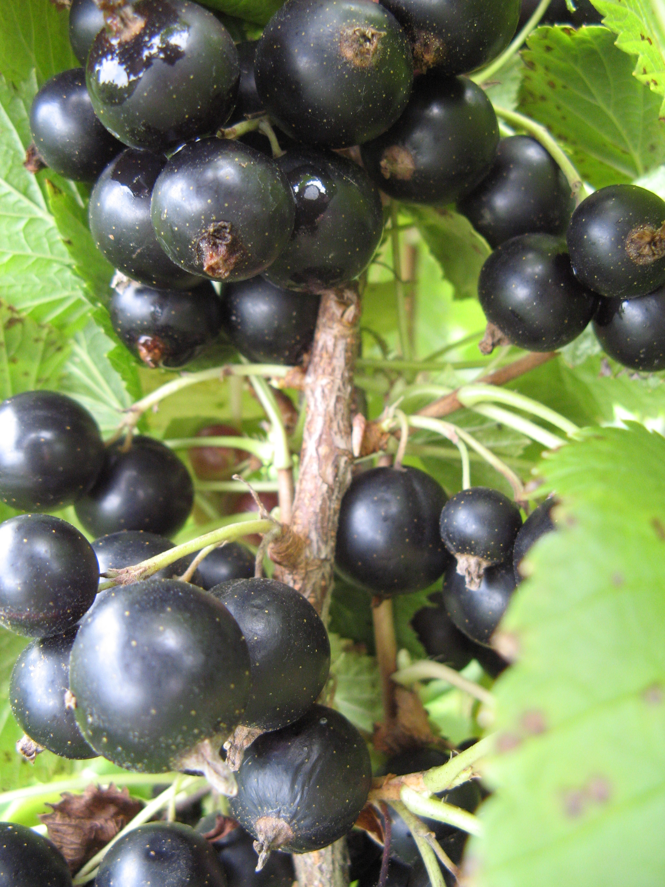

Programma
Norises vieta: SIA ``Staķi`` Pulkarne, Ķekavas pag., Ķekavas novads
Datums: 25.07.2019.

Laiks | Saturs | Lektors
12.30-13:00 | Reģistrācija
13:00-13:20 | Iepazīstināšana ar krūmogulāju audzēšanas aktualitātēm | Sarmīte Strautiņa – Dārzkopības institūta vadošā pētniece
13:20-14:30 | Iepazīstināšana ar saimniecību, demonstrējumu | Andis Dauga – SIA “Staķi”
14:30-15.00 | Kafijas/tējas pauze
Lauka dienas kontaktpersona: Sarmīte Strautiņa, Dārzkopības institūta vadošā pētniece, e-pasts: sarmite.strautina@llu.lv.

Organizē: Dārzkopības institūts sadarbībā ar SIA “Staķi” un Latvijas Augļkopju asociāciju.
Lauka dienas apmeklētājiem lūgums līdz 24.07.2019. pieteikties Augļkopības tehnoloģiju pārneses centra mājaslapā: http://fruittechcentre.eu/lv/ vai Latvijas Augļkopju asociācijas mājaslapā.

